**中国人寿寿险查询补充医保理赔明细操作指南**

**1.苹果和安卓手机均可下载“中国人寿寿险”APP**

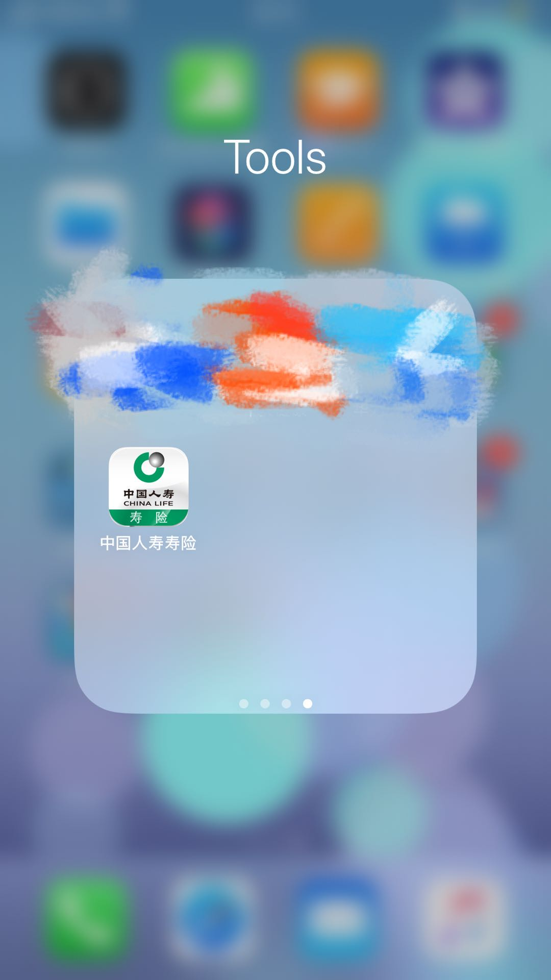

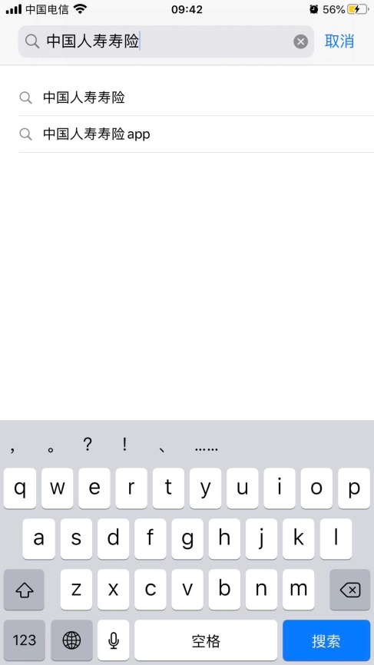

下载完成后的APP图标

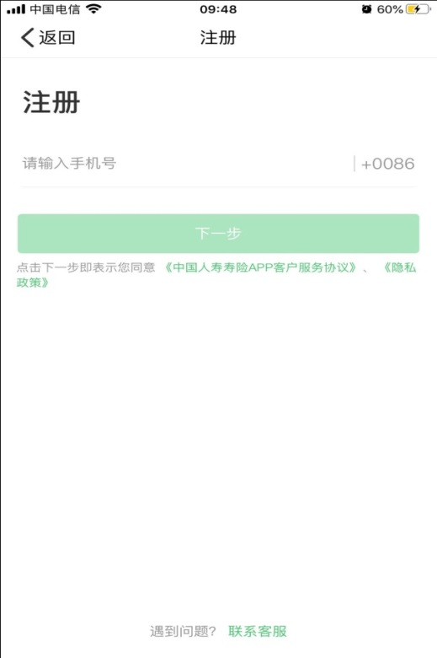**2.注册个人账号**

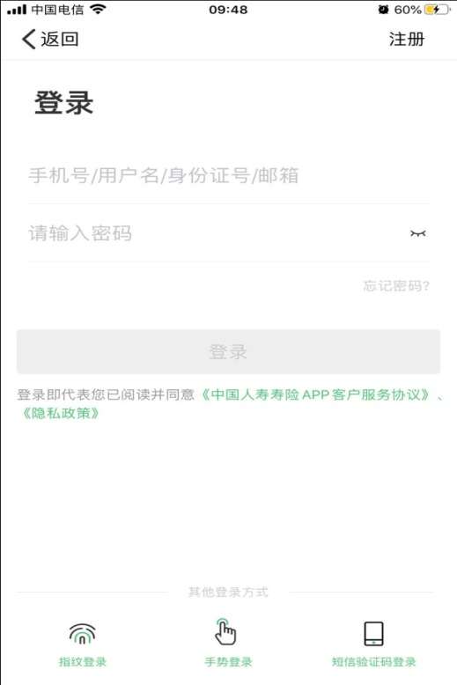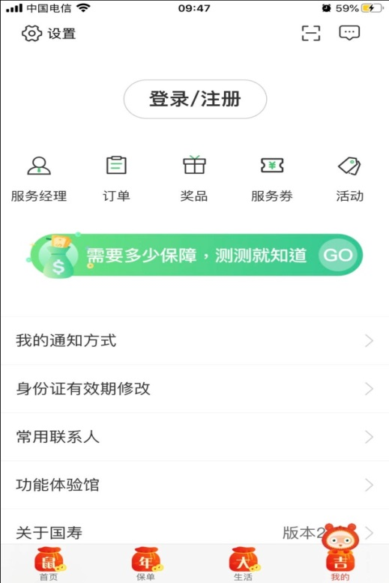

①打开APP，点击下方“我的”

②点击“登录/注册”，在出现的界面中点击右上方“注册”

③输入本人手机号码，点击下一步，根据提示完成注册

**3.登录个人账号**

①注册完成后，在登录界面，可选择“短信验证码登录”

②输入手机号，点击“发送验证码”，输入收到的验证码，点击“登录”

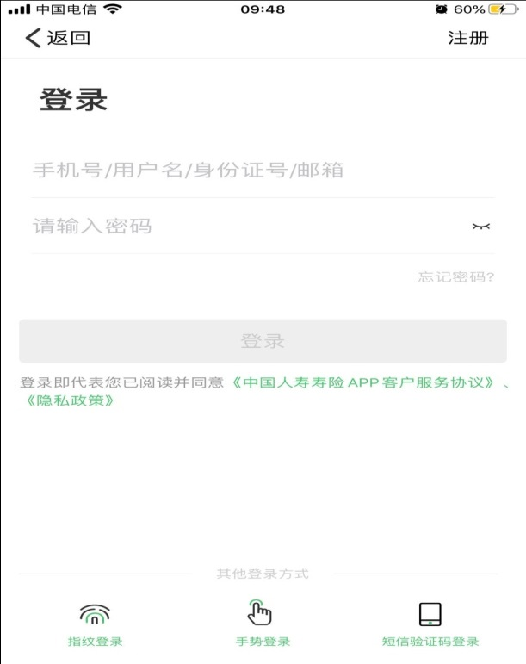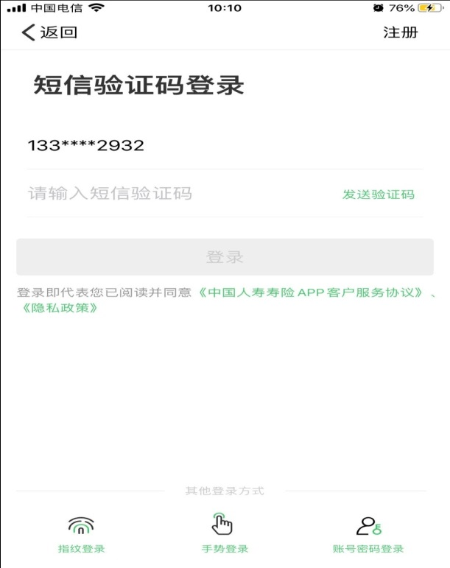

**4.升级权限**

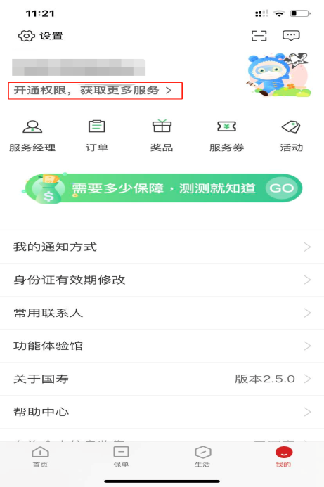 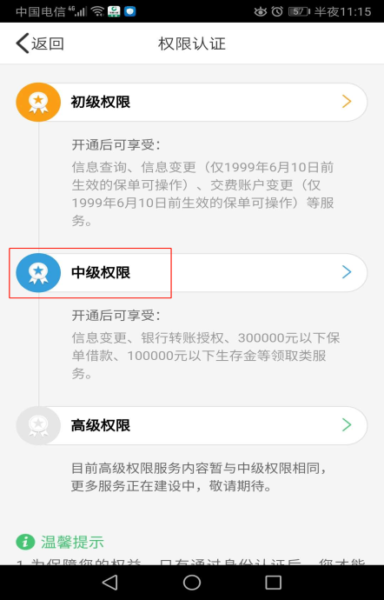 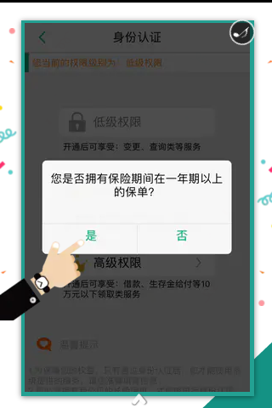

①打开APP，点击下方“我的”

②点击“开通权限”

③点击“中级权限”

④保单是否一年以上，点击“是”

 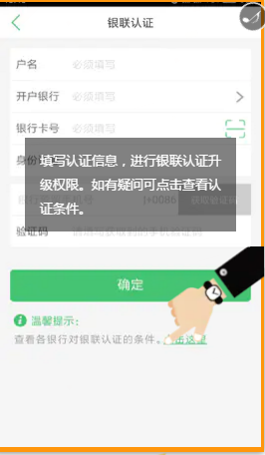 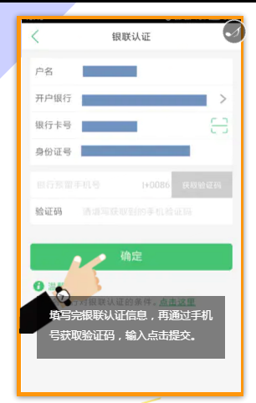

⑤点击“银联”

⑥依次填入银行卡信息

⑦通过手机号验证后，点击提交

**5.查看个人理赔情况**

①登录后，点击下方“保单”

②在保单界面，下滑至保单服务，点击“我的理赔”

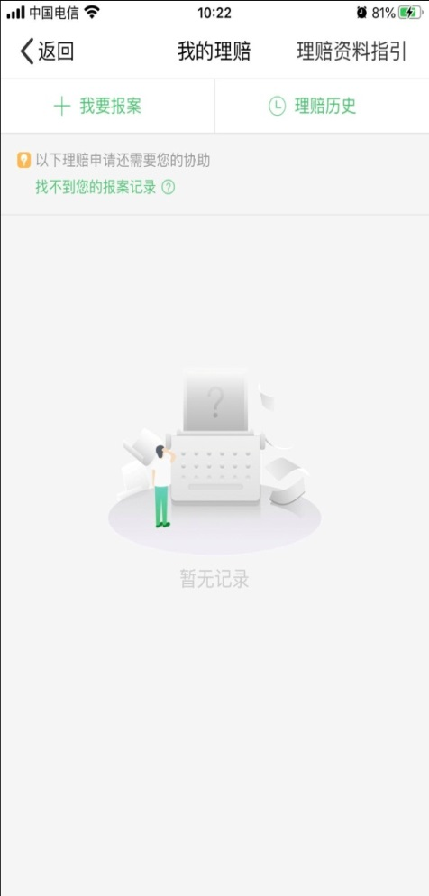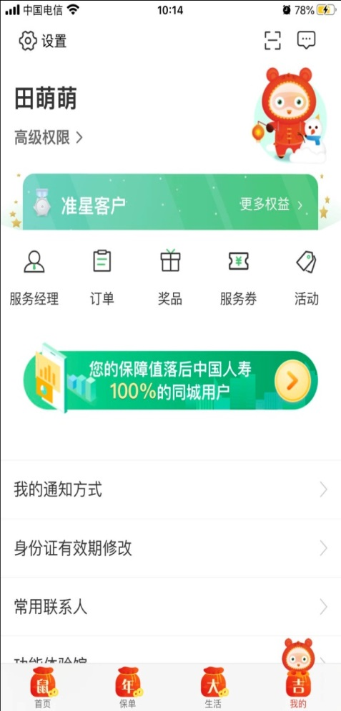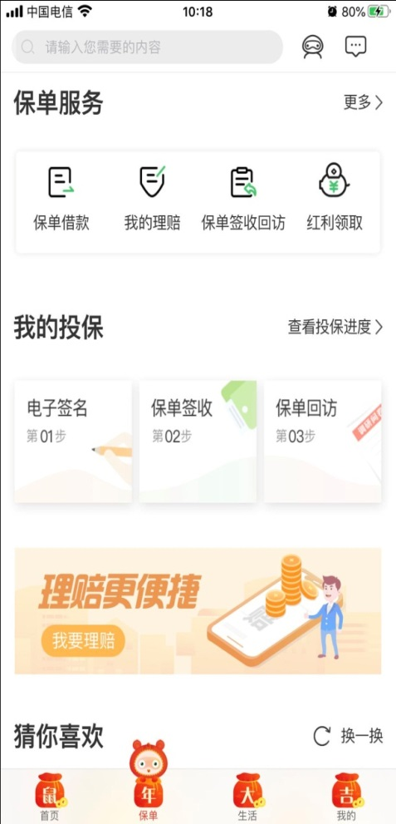

③在我的理赔界面，点击“理赔历史”，查看个人理赔情况

④点击最下方“理赔核定书”，查看个人理赔明细

⑤理赔核定明细

